Спасение Спасителей
(119_серия 369)
Проект 369
НЕстатьи – За пределами текста: Эволюция восприятия и механизмы власти…

Мы не видим мир таким, каков он есть —
мы видим его таким, как устроены мы сами.
Кто меняет этот взгляд,
тот меняет всю реальность

Человек привык считать, что его мышление — это нечто изначально данное. Что он воспринимает мир напрямую. Что его выводы — результат анализа фактов. Но это — иллюзия. Человек не мыслит вне конструкции своего Мозга. Он мыслит внутри допустимого диапазона восприятия, который задаётся его генотипом. Именно здесь скрыта причина всех различий, которые на поверхности выглядят, как разные взгляды, убеждения и формы веры. На самом деле различаются не взгляды. Различаются инструменты восприятия. Один и тот же факт может быть очевидным, спорным или вовсе не существовать — в зависимости от того, в каком диапазоне работает Мозг. Поэтому невозможно убедить человека за пределами его генотипа. Не потому, что он не хочет — а потому что не может воспринять.
Если ранее мы рассматривали, как через религию и государство выстраивались конструкции управления, то теперь необходимо сделать следующий шаг: понять, на чём они держатся. Потому что управлять можно только тем, что имеет устойчивую внутреннюю структуру. И этой структурой является Мозг. Но не как биологический орган, а как система обработки информации, жёстко связанная с генотипом. Это означает: генотип мозга определяет не знания человека, а пределы того, что он способен признать истиной. И это ключевой момент. Потому что управление осуществляется не через внедрение информации, а через ограничение диапазона её принятия. Если этот диапазон задан — всё остальное становится технической задачей. Именно поэтому развитие генотипов мозга — не побочный процесс истории. Это её основа.
Каждая новая форма религии, государства и управления становится возможной только тогда, когда появляется соответствующий тип восприятия. И наоборот — без изменения генотипа никакая система не может закрепиться. Здесь возникает главный вопрос, с которого начинается следующий этап: как именно развивались генотипы мозга, и почему на каждом этапе возникали именно те формы управления, которые мы привыкли называть из(с)торией. Потому что это — не из(с)тория. Это последовательная настройка Мозга под задачи управления.
После закрепления новой модели возникает следующий, неизбежный этап.
Если до этого момента система ещё допускала множественность — пусть ограниченную, пусть контролируемую, — то теперь она переходит к жёсткой фиксации. До Феодосия I, на территории Римской империи формально действовал
принцип свободы совести, закреплённый Миланским эдиктом. Это означало, что система ещё не была завершена. Она тестировала, пробовала, искала устойчивую конфигурацию. Но как только становится ясно, что управление через изменяемую истину работает, свобода становится избыточной. А значит — опасной. В 393 году запрещаются Олимпийские игры — как символ старой, неконтролируемой религиозной среды. Ещё через два года отменяется сам принцип свободы вероисповедания. И это ключевой момент. Потому что запрещается не просто
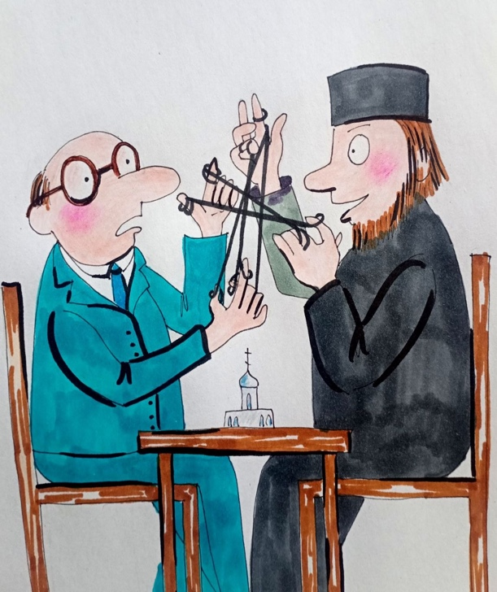
практика — запрещается мышление вне утверждённой нормы. Человеку больше нельзя рассуждать по вопросам, по которым система уже вынесла решение. Истина фиксируется. Отклонение — пресекается. И если раньше человек мог искать, то теперь он обязан соответствовать. Любая попытка иметь собственное мнение воспринимается не как ошибка, а как угроза и подавляется. На этом фоне становится очевидным, что так называемое «окончание гонений на христиан» —
это иллюзия. Гонения не исчезли. Они изменили направление. Прекратились преследования тех, кто признал духовный авторитет власти. Но те, кто сохранял прежнюю позицию — отрицание внешнего центра, — остались вне системы. А значит — подлежали подавлению. И это закономерно. Потому что невозможно допустить существование элементов, ослабляющих центр.
Отрицание духовной власти императора разрушает саму конструкцию. Следовательно, такие элементы должны быть либо преобразованы, либо устранены. И при Феодосии I, этот процесс достигает новой стадии. Гонения на «неправильных» христиан по своей жесткости не только не уступают прежним — но часто превосходят их. Но меняется главное — основание. Если раньше преследовали врагов империи, то теперь — врагов Бога. Это принципиальная разница. Потому что в первом случае возможен компромисс. Во втором — нет. Борьба с политическим противником имеет границы. Борьба с «ересью» — не имеет. Именно поэтому масштаб подавления возрастает. С I по III век, христиан казнят за отказ признать власть. С III по XIX век их уничтожают за неправильное понимание Бога. И здесь проявляется главный сдвиг: объектом контроля становится не поведение, а мышление. Человека наказывают не за действие, а за интерпретацию. За отклонение от нормы восприятия. Это уже совершенно иной уровень управления.
С точки зрения развития генотипов мозга, мы видим закрепление новой конфигурации. Если ранее (в логике генотипов 422–423) сохранялась возможность различий при едином центре, то теперь формируется модель, в которой допустим только один вариант восприятия. Не потому, что он истина, а потому, что он утверждён. И именно под эту модель начинает перестраиваться Мозг. Человек всё меньше соотносит информацию с внутренним основанием. И всё больше — с внешним источником. В этом и заключается глубинная трансформация.
Религия перестаёт быть пространством поиска. Она становится системой нормирования мышления. И это нормирование доводится до предела. Представители учения, провозглашавшего «не судите», начинают судить. Не просто судить — определять допустимость самого мышления.
Самостоятельность становится преступлением. И за неё наказывают с предельной жесткостью. Практика казней за убеждения растягивается на столетия.
Последние аутодафе происходят уже в новое время — вплоть до XIX века. Это означает, что запущенный механизм оказался устойчивым. И здесь важно зафиксировать ещё один момент. После Феодосия I, императоры больше не меняют «истину» о природе Бога. Но не потому, что она найдена. А потому, что в этом больше нет необходимости. Система достигла устойчивости. Генотипы мозга
адаптированы под принятие внешнего источника. И теперь изменение истины может дестабилизировать уже работающую модель.
Если бы политическая ситуация потребовала, цикл мог бы повториться. С тем же результатом. Потому что механизм уже был создан. Именно это мы должны зафиксировать: вопрос никогда не стоял о поиске истины. Вопрос стоял о создании управляемой системы восприятия. И как только она была создана — её перестали менять.
По мере изменения политической ситуации начинает проявляться уже не отдельный эпизод, а устойчивая закономерность. Власть меняет своё мнение —
и вслед за этим меняется «истина». Церковь не ищет, не спорит, не уточняет. Она оформляет. Фиксирует новую конфигурацию и объявляет её откровением. Столько раз, сколько это требуется системе. Если смотреть на это без иллюзий, мы видим простой принцип: в истории нет ни одного случая, когда соборное решение противоречило бы позиции власти. И нет ни одного случая, когда позиция власти не соответствовала бы текущему политическому моменту. Истина здесь не формируется — она синхронизируется с ситуацией, с задачами управления, с необходимостью удержания системы. Именно поэтому она изменяется. Не потому, что найдена новая глубина. А потому, что изменилась конфигурация среды. Те, кто пытался удерживать веру выше императорского мнения, устранялись. Не в теории — на практике. Прямо с соборов. И отправлялись туда, где выживание было маловероятно. Но важнее другое. Если через некоторое время власть меняла позицию, те же самые люди могли быть возвращены. А их оппоненты — занять их место. Происходила не просто смена взглядов. Происходила ротация истины вместе с носителями. И это ещё один признак завершённой системы. Человек больше не является носителем убеждения. Он становится носителем актуальной версии нормы. Сама же церковная структура оказывается полностью встроенной в этот механизм. Она технически не может противоречить власти. Потому что любой, кто пытается это сделать, заменяется, лишается сана, устраняется и на его место приходит тот, кто изначально согласен с любым направлением, заданным сверху. Система не спорит. Она обновляется. И после Феодосия I, это обновление
становится более тонким. Базовые догматы больше не трогают. Они уже закреплены. Но всё остальное — остается подвижным и реагирует на изменение среды.
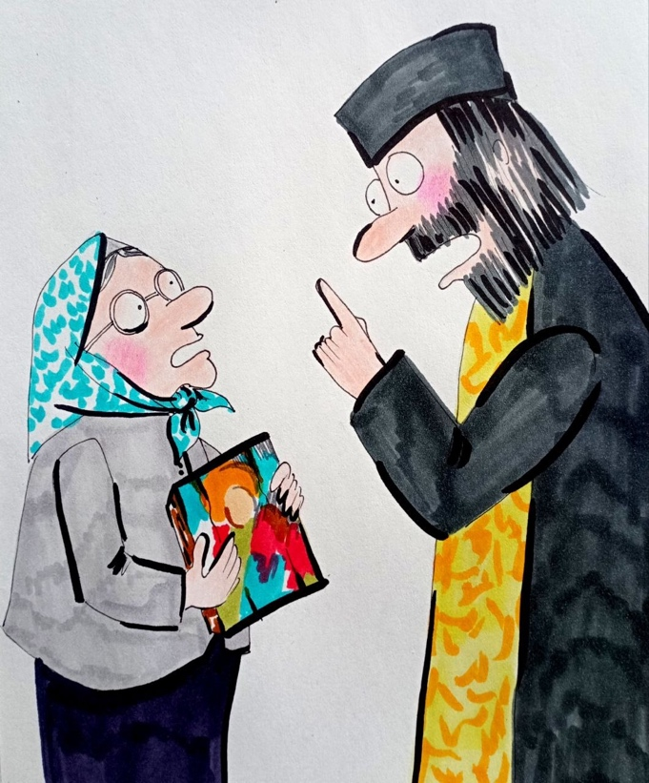
Характерный пример — история с иконами. Когда власть фиксирует, что население начинает воспринимать иконы как объекты поклонения, аналог
языческих идолов, возникает угроза возврата к прежней модели восприятия. Система реагирует. В 754 году созывается собор. Епископы молятся. Призывают Святой Дух. И им «открывается» новая истина: иконы — это искажение. Оскорбление веры. Начинается подавление. Жёсткое. Физическое. Демонстративное. Но проходит время — и ситуация снова меняется. Усиливается внешний фактор — распространяется новая религиозная система, в которой любые изображения запрещены. (Речь идёт о формировании ислама — но это отдельная линия, к которой мы вернёмся.) Возникает новая угроза — уже не внутреннего отклонения, а внешнего поглощения. И система снова перестраивается.
В 787 году собирается новый собор. Те же люди. Те же процедуры. И — новая истина. Теперь иконы становятся богоугодными. Не просто допустимыми — священными. И начинается обратный процесс. Преследуются уже те, кто выступал против икон. Механизм остаётся тем же. Меняется только направление. И здесь проявляется ключевой эффект. Для массы, иконы перестают быть вопросом веры.
Они становятся маркером текущей истины. И люди начинают действовать
в соответствии с ситуацией. Выставлять. Прятать. Менять. В зависимости от того,
какая версия признана правильной. Икона превращается в аналог флага. Не символа веры — а символа принадлежности к текущей конфигурации системы.
С точки зрения развития генотипов мозга это означает следующее: происходит закрепление способности жить в изменяемой реальности, не фиксируя противоречий. Человек перестаёт соотносить сегодняшнее с вчерашним. Он ориентируется только на текущую норму. Именно это делает систему устойчивой. Потому что она больше не зависит от содержания. Она опирается на способность Мозга адаптироваться к любой заданной форме. Здесь мы выходим на принцип, который станет ключевым дальше: управление осуществляется не через убеждение, а через переключение допустимого диапазона восприятия. А это уже напрямую связано с развитием генотипов мозга.
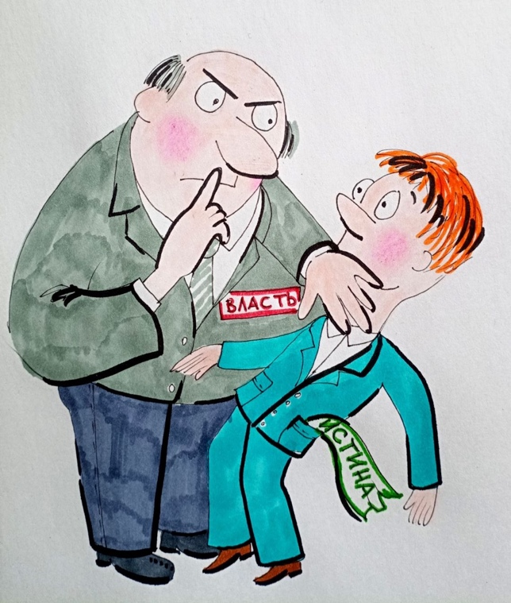
Дальнейшее развитие событий доводит этот механизм до предела. Политическая ситуация снова меняется — и вместе с ней меняется истина. В 813 году решения предыдущего собора отменяются. Сам собор лишается статуса Вселенского. А прежняя, уже однажды отвергнутая позиция снова объявляется боговдохновенной. Проходит ещё несколько десятилетий — и в 843 году происходит обратное. Снова новая ситуация. Снова новая «истина». Решения собора 754 года отменяются. Он лишается статуса. А собору 787 года возвращают «вселенскость» и объявляют его решения окончательными. На первый взгляд это выглядит абсурдно. Как бесконечное метание. Как отсутствие позиции. Как цепочка противоречий, которые невозможно объяснить. Но только в том случае, если рассматривать это как поиск истины. Если же смотреть на это как на систему управления — всё становится на свои места. Каждый раз происходит одно и то же: неугодное объявляется «от духа нечистого», угодное — «вдохновлённым свыше». И каждый раз это сопровождается: исследованиями, обоснованиями, «непоколебимыми доказательствами». Всё строго. Всё по закону Церковному. Если не видеть глубинной логики, картина действительно выглядит карикатурно: императоры — как самодуры, епископы — как люди без позиции. Сегодня утверждают одно. Завтра каются за это. Послезавтра возвращают назад. Но это только внешний уровень. На самом деле здесь работает предельно жёсткая и точная система. Епископ в этой системе — не источник истины. Он — элемент. Часть механизма. И потому его личная позиция не имеет значения. Несогласие ничего не меняет. Оно просто приводит к замене. Его объявляют еретиком. Выводят из системы. И на его место приходит другой. Более соответствующий текущей конфигурации. И здесь проявляется важнейший момент: внутри системы уже нет смысла отстаивать «свою истину». Потому что истина не принадлежит человеку. Она задаётся извне.
Более того — люди внутри системы прекрасно понимают, что любую позицию можно обосновать. С одинаковой убедительностью. Был бы заказ. Это означает переход на новый уровень. Если ранее человек стремился к внутренней целостности, то здесь формируется и закрепляется иная способность: адаптация без внутреннего конфликта. Не просто гибкость - а текучесть. Человек перестаёт удерживать позицию. Он принимает форму среды. Как вода принимает форму сосуда. И это не слабость. Это функциональное состояние, необходимое системе. Потому что именно такой Мозг можно перенастраивать без разрушения. Но важно понимать: метания императоров — это не хаос. Это управление. Искусство управления заключается не в том, чтобы держаться за одну «истину», а в том, чтобы в каждый момент времени принимать решение, соответствующее ситуации. Истина здесь вторична. Первично — сохранение системы.
Если текущая конфигурация угрожает устойчивости, она меняется. Без оглядки на вчерашние утверждения. Потому что, если неверно принято решение «сейчас»,
никакого «потом» уже не будет. Именно это окончательно фиксирует различие: для человека истина — это основание, для системы — это инструмент. И пока человек живёт в логике основания, он не может понять систему. Но как только Мозг перестраивается под инструментальную модель, все противоречия исчезают. Потому что исчезает сама необходимость в их устранении. Именно здесь мы подходим к следующему уровню понимания. Потому что дальше вопрос уже не в том, как менялась истина. А в том, как формировался тот тип Мозга, который способен жить в этой изменяемости и считать её нормой. И это — следующий шаг.
Полководец на поле боя не ищет истину. Он действует по ситуации. Наступает, когда есть шанс. Отступает, когда нужно сохранить ресурс. Маневрирует, когда прямое столкновение невыгодно. Император действует так же. Если правитель начинает мыслить, как философ — искать «истину вообще», а не принимать решения «здесь и сейчас», он теряет управление. Система не терпит задержек. Его либо устраняет ближайшее окружение, либо сметает социальная волна, возникающая там, где власть перестаёт соответствовать ситуации. Потому что вождь и пророк — это разные функции. Пророк работает с истиной. Вождь — с устойчивостью системы. И когда эти роли смешиваются, разрушается и одно, и другое. Именно поэтому поведение власти, которое на уровне морали кажется противоречивым, на уровне управления оказывается единственно возможным.
Когда народ требует зримых форм — появляются иконы. Когда возникает угроза распада в язычество — иконы запрещаются. Когда возникает угроза исламизации — иконы возвращаются. Это не колебания. Это адаптация.
С точки зрения развития генотипов мозга здесь происходит важнейшее: власть начинает работать не с истиной, а с диапазоном восприятия масс. Если преобладающий генотип требует формы — даётся форма. Если форма начинает разрушать систему — она убирается. Если возникает внешняя угроза — форма возвращается, как маркер идентичности. Это уже не религия. Это управление восприятием через религию.
Добавим сюда ещё один слой — борьбу за ресурсы и власть. Но по правилам системы реальная цель не может быть названа прямо. Поэтому борьба всегда маскируется: вчера — под борьбу за «истинную веру», сегодня — под борьбу за «демократию» или «счастье народа». Форма меняется. Механизм остаётся. Всегда:
борьба за власть прикрывается борьбой за истину. И это снова возвращает нас к главному – истина в системе управления, это не цель. Это инструмент. Отсюда возникает ключевая формула власти: «если тебе принадлежит оружие — ты контролируешь действие. Если тебе принадлежит сознание того, кто держит оружие —ты контролируешь всё». Именно поэтому: власть над сознанием всегда выше власти над территорией. Этот принцип становится очевидным в XI веке в противостоянии между Папой Григорием VII и императором Генрихом IV.
Император владеет армией, территорией, ресурсами. Папа владеет другим —сознанием. И когда Папа освобождает подданных от присяги императору, вся материальная власть Генриха оказывается пустой. Он вынужден стоять в Каноссе,
ожидая прощения. Это момент, когда Европа окончательно понимает – без контроля над сознанием нет власти. Есть только управление хозяйством. И это становится переломом. Потому что дальше борьба разворачивается уже не за территории — а за центр управления сознанием. Кто управляет церковью — тот управляет миром.
Здесь возникает новая конфигурация. Римская империя распадается на две части. Появляются два центра светской власти. Но религия остаётся единой. А значит — центр управления сознанием остаётся один. И это делает конфликт неизбежным. Папа и император не могут сосуществовать в одной системе координат. Потому что признание другого означает потерю власти. Император утверждает: власть от Бога – значит, он высший авторитет. Папа утверждает: духовная власть не принадлежит светскому правителю. Значит, он единственный носитель истинной легитимности. Оба правы в рамках своей логики. И оба не могут уступить. Потому что речь идёт не о статусе. Речь идёт о контроле над Мозгом. Именно здесь формируется следующий уровень системы: разделение
власти на две конкурирующие ветви управления сознанием. Западная церковь становится католической — вселенской. Восточная — ортодоксальной — догматической, фиксированной. Это не просто различие в вероучении. Это два разных подхода к управлению: один — через универсализацию, второй — через жёсткую норму. Но проблема остаётся: два центра не могут удерживать одну систему. И потому возникает единственное возможное решение – разделение. Не как идеологический выбор, а как системная необходимость. Потому что там, где один центр управления сознанием — есть целостность. Там, где два — возникает конфликт. И если этот конфликт не разрешается, он разрушает систему. Именно поэтому дальше происходит то, что на поверхности выглядит как раскол. Но по сути является следующим этапом эволюции управления: разделение единой системы на две независимые конструкции, каждая из которых строит свою модель контроля над сознанием. Это уже не просто история религии. Это следующий шаг в развитии Системного Управления. Посмотрите внимательно на происходящее сегодня с церковью на Украине…
К началу второго тысячелетия система подходит к точке, которую можно определить как критическое накопление противоречий внутри одного уровня управления. То, что ранее удерживалось силой конструкции, теперь начинает распадаться под давлением внутренних несоответствий. Восточная и западная части церкви уже не просто различаются — они функционируют как два конкурирующих центра управления сознанием. И в определённый момент происходит неизбежное. Они проклинают друг друга и отлучают друг друга… от церкви. На уровне формы это выглядит как абсурд. Но на уровне системы — это закономерный акт разделения каналов управления.
В середине XI века раскол фиксируется юридически. То, что было де-факто,
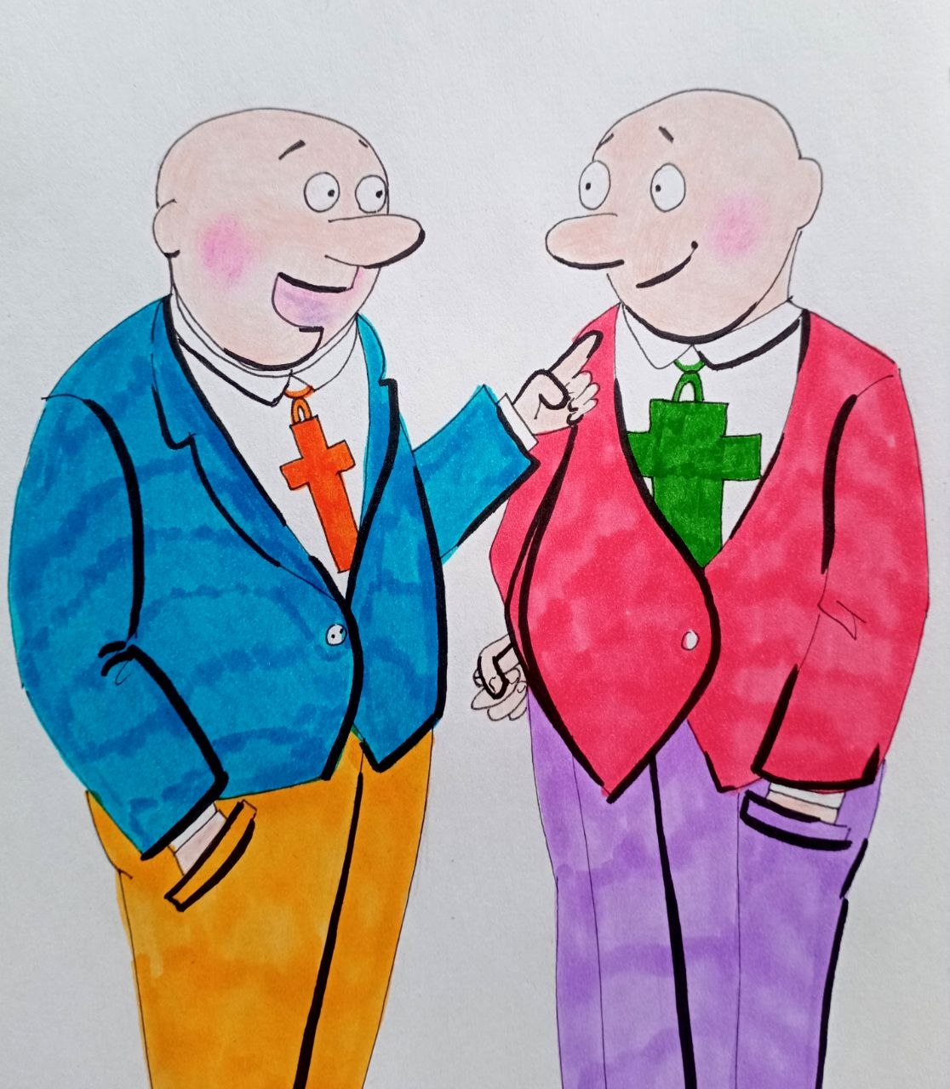
становится де-юре. Появляются две независимые конструкции: одна — западная,
другая — восточная. Но важно понять главное: раскол произошёл не из-за догматов. Догматы — это лишь язык, которым оформляется уже совершившийся процесс. Придворные богословы, как и прежде, выполняют свою функцию. Они не объясняют происходящее. Они его легитимируют. Каждая сторона утверждает: мы стоим за истину, а раскол — вынужденная мера. Но если рассматривать это через призму развития генотипов мозга, становится очевидно иное. Перед нами не спор о формулировках. Перед нами — расхождение в типах восприятия и управления. Три официальных противоречия — филиокве, непорочное зачатие, непогрешимость Папы — выглядят как причины. Но на самом деле они — маркеры различий, а не их источник. Потому что: если бы не было этих трёх — появились бы другие. Как и раньше: не этот спор — так пятый или десятый. Это прямое следствие того, что система уже утратила единый центр. И потому вынуждена постоянно производить различия. Особенно показателен спор о «homoousios» и «homoiousios» — разница в одну букву. Но за этой буквой скрывается принципиально разное: единый центр (единосущность) — или допущение различия (подобносущность) Это уже не богословие. Это отражение того, как Мозг удерживает реальность. Либо через абсолютную идентичность, либо через допустимое расхождение. Именно поэтому люди готовы умирать за одну букву. Потому что на уровне генотипа мозга это не буква. Это граница допустимого мира.
Если продолжить эту линию, становится очевидным: раскол был неизбежен. Потому что главный вопрос — это не природа Бога. Главный вопрос — кто является центром управления. А этот вопрос в рамках одной структуры решить невозможно. Потому что: один центр — исключает другой. И потому религиозные различия выполняют ключевую функцию: они обосновывают политическое разделение власти. Иначе говоря: сначала возникает борьба за управление, а затем под неё создаётся система различий. Особенно ясно это проявляется в XV веке.
Византия оказывается перед угрозой уничтожения. Турецкое вторжение ставит систему на грань. И в этот момент Рим предлагает помощь. Но не без(с)платно. Условие простое: объединение церквей и отказ светской власти от вмешательства в духовную сферу. На уровне формы — это выглядит как стремление к единству. На уровне системы — это попытка перехвата управления сознанием. Формула предельно жёсткая: либо ты признаёшь наш центр, либо теряешь всё. Император оказывается перед выбором: Папа или султан. И здесь проявляется важнейший момент. Выбор делается не в пользу истины. А в пользу сохранения системы. Он соглашается. Но соглашается как управленец, а не как носитель веры. Потому что его задача — выжить. Это снова подтверждает: власть всегда действует в логике текущей ситуации.
Начинается процесс объединения. Система снова пытается восстановить единый центр. Светская власть и церковная элита с обеих сторон заинтересованы в этом. Потому что, разделённое управление снижает устойчивость. Но возникает проблема. Чтобы объединение стало легитимным, необходимо его оформить в рамках той же самой технологии: созвать собор, призвать Святой Дух, объявить решение истиной. То есть: использовать тот же механизм, который уже не раз применялся. Здесь мы выходим на следующий уровень понимания. Все эти процессы — не хаос. Это последовательная эволюция Системного Управления через Мозг. Если связать это с генотипами, мы видим следующее: — ранние генотипы (421–422) удерживают систему через центр, генотип 423 вводит религию как инструмент управления. Последующие состояния (441–442) начинают дробить систему, вводя норму вместо центра — и далее возникает необходимость жёсткой фиксации истины через власть. Именно в этой точке система делает следующий шаг: она перестаёт просто управлять верой. Она начинает управлять самой способностью человека различать истину. Это подводит нас к следующему этапу.
Подготовка VIII Вселенского собора становится кульминацией всей предыдущей логики. Система делает попытку вернуться к единому центру. Но уже не через внутреннюю целостность, как это было на ранних этапах, а через жёстко сконструированное согласие. Ферраро – Флорентийский собор (1438–1445) подготавливается максимально тщательно. С позиции догматики, с позиции процедуры, с позиции ритуала —он безупречен. Всё соблюдено. Призыв Святого Духа. Коллективная молитва. Подтверждение «схождения благодати». И после этого — решение: объединение двух церквей в одну — Единую. На уровне формы
это выглядит как торжество истины. На уровне системы — это попытка восстановить единый канал управления сознанием.
Важно зафиксировать ключевой момент. Решение объявляется не результатом переговоров. Не компромиссом. Не политическим актом. А даром Святого Духа. То есть: оно выводится за пределы обсуждения. И становится обязательным для всех. Это классическая технология, которую мы уже видели ранее: любое решение – объявляется свыше, любое несогласие – объявляется ересью, любой отказ – исключает из системы.
Византийский патриарх прямо фиксирует: отрицание решений собора – равно отлучение от церкви. Тем самым окончательно закрепляется: истина – есть решение системы. В этот момент возникает эффект, который принципиально важен. Система предполагает, что формальное объединение автоматически создаст реальное единство. Но это возможно только при одном условии: если генотипы мозга участников совместимы с данной конструкцией. А этого уже нет.
Христианский мир ликует. Но ликование — это реакция формы. На уровне глубинной структуры возникает разрыв. И он проявляется там, где система этого не ожидает. В Руси.
Русь на тот момент находится в особом положении. Формально — она подчинена Византии. Фактически — она уже обладает политической самостоятельностью. Но главное — не это. Главное — она находится в иной фазе развития генотипов мозга. Русь сохраняет более раннюю конфигурацию: ориентацию на внутренний центр, стремление к целостности, недопустимость внешнего подчинения в вопросах смысла. Это принципиально отличает её от поздневизантийской и западной моделей, где уже доминируют: адаптивность, многослойность, способность принимать внешнюю норму как истину. И потому решение собора воспринимается не как «объединение», а как перехват управления. Потому что формула здесь предельно прозрачна: объединение церквей, есть объединение центра управления сознанием. А центр этот — находится в Риме. Для Руси это означает следующее: она выходит из-под влияния ослабленной Византии и попадает под влияние сильного, централизованного Рима. Здесь включается уже не религиозная, а чисто
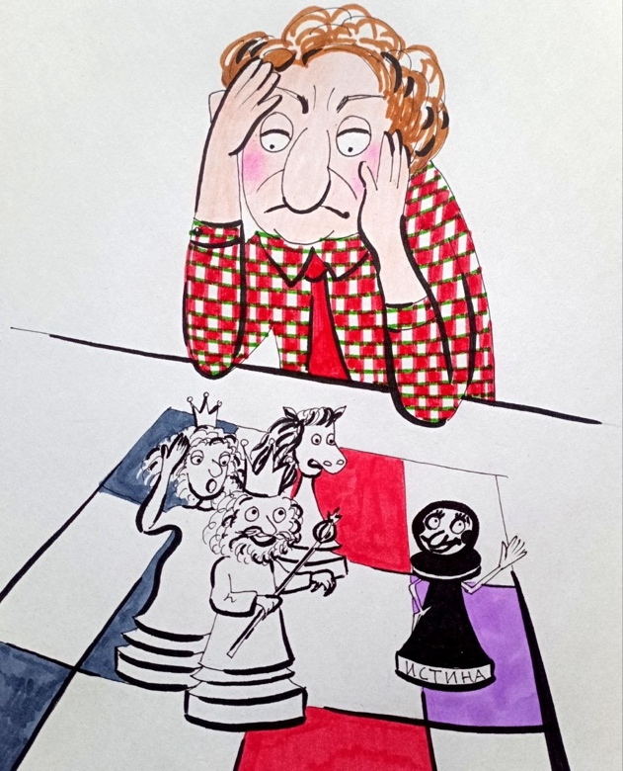
системная логика: кто управляет сознанием — тот управляет системой. Кто управляет системой — тот определяет будущее. Разница между двумя моделями формулируется предельно точно – Древний Рим говорил: «Давайте золото и верьте во что хотите». Католический Рим говорит: «Мы дадим вам ресурсы — но вы должны принять нашу картину мира». Это уже следующий уровень управления. Не через внешнее подчинение, а через внутреннюю настройку Мозга. Становится очевидным: для Руси принять решения собора — значит потерять не только духовную независимость, а в перспективе — и политическую. Потому что потеря центра управления сознанием неизбежно ведёт к потере всех остальных уровней управления. Именно поэтому возникает отказ. Но этот отказ — не просто политическое решение. Это проявление: несовместимости генотипов мозга, различия в допустимых моделях управления, сохранения внутреннего центра. Здесь мы подходим к критической точке всей конструкции. Система впервые сталкивается с ситуацией, когда: формально всё безупречно, догматически всё обосновано, власть полностью согласована, но при этом решение не принимается системой целиком. Это означает только одно – управление через форму перестаёт быть достаточным. И системе необходимо перейти на следующий уровень.
Правитель Руси Василий II Тёмный оказывается в точке, где сталкиваются два уровня реальности. С одной стороны — он человек верующий. С другой — он носитель власти. И это не просто внутренний конфликт личности. Это столкновение двух систем управления: управление через истину, управление через власть. Он видит объединение церквей, как великое благо. Как восстановление целостности. Как возвращение к единому центру. Но одновременно он видит и другое: объединение, есть подчинение Риму, есть потеря собственного центра управления. И здесь включается уже не вера, а логика системы. Мы получаем предельно точную формулу: принятие внешнего центра → отключение собственного канала управления → утрата субъектности. И потому его размышление принимает предельно жёсткую форму: если я принимаю «истину свыше», я перестаю быть источником управления. Я превращаюсь из правителя в исполнителя. Из центра в элемент. Из субъекта в функцию. Это ключевой момент. Потому что здесь впервые на таком уровне возникает осознание: истина, приходящая извне, может уничтожить власть изнутри. И тогда выбор делается. Не в пользу истины. В пользу управления. Он принимает решение: играть на опережение. С точки зрения канона — это нарушение. С точки зрения системы — это
единственный возможный шаг. Он решает: не принять решение собора, а перехватить право определять истину. И потому происходит действие, которое на уровне религии выглядит как абсурд: он первым отлучает Папу от церкви. Это невозможно в рамках прежней логики. У него нет на это полномочий. Нет оснований. Нет легитимации. Но в логике Системного Управления это абсолютно точно: кто первым фиксирует реальность — тот её и задаёт. И здесь происходит перелом. Русь делает попытку создать собственный центр управления истиной. Не внешний. Не заимствованный. А свой. Но возникает проблема. Как обосновать отказ от решения, объявленного «сошедшим от Святого Духа»? Как отрицать истину, если она уже закреплена в рамках всей системы? Здесь включается та самая технология, которая уже была отработана в Византии. Технология, которую можно описать так: истина не отменяется напрямую, ставится под сомнение её источник. Затем проводится «повторная проверка» и формируется новая версия истины.
Русская традиция описывает этот момент через образ, который на самом деле
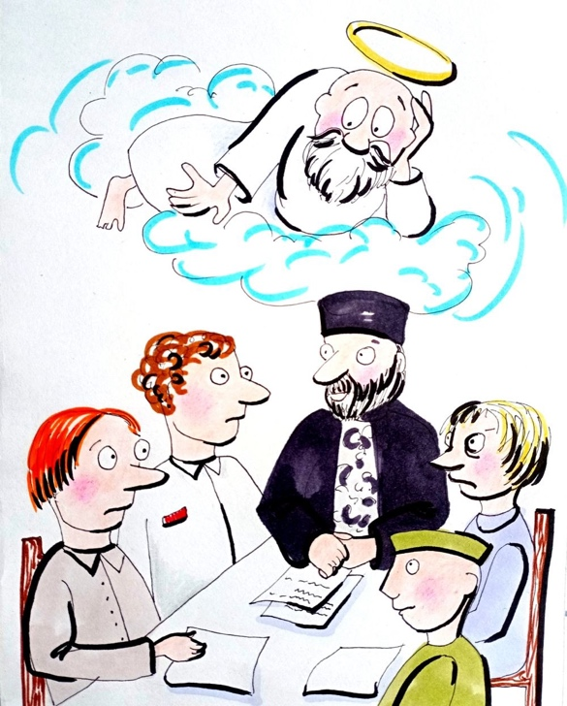
имеет глубоко символический смысл. Слепой правитель «смотрит внутренними очами». Это не просто красивая метафора. Это указание на переход: от внешнего авторитета – к внутреннему акту признания. Но если смотреть глубже, это не возвращение к внутренней истине. Это другое. Это перенос центра внутрь системы власти. Он не отвергает принцип «истины свыше». Он меняет точку её приёма. Теперь канал выглядит так: Бог → (условно) → власть → истина → народ, а не: Бог → церковь → власть → народ. И потому следующий шаг становится неизбежным. Он поручает богословам разобраться: а действительно ли решения Ферраро-Флорентийского собора были продиктованы Святым Духом? Здесь происходит самое важное. Не богословы ищут истину. А система формирует запрос на нужный результат. Это уже не религия в её исходном виде. Это механизм генерации истины под задачу управления. С точки зрения развития генотипов мозга мы видим здесь переход к следующему состоянию: истина больше не переживается и даже не просто принимается, она производится внутри системы. Это означает, что Мозг человека начинает работать иначе. Он больше не различает: истина ли это или её конструкция. Он воспринимает: если это закреплено системой — значит это и есть реальность. Именно здесь формируется новый тип управления– не через веру, не через силу, а через контроль над источником истины. Это подводит нас к следующему этапу.
Придворные теологи во всех системах действуют по одному принципу. Они не ищут истину. Они обслуживают запрос системы. И потому понимают всё с полуслова. Московские богословы делают то, что до них уже многократно делали
их римские и византийские предшественники. Они проводят «исследование», анализируют, сопоставляют и приходят к выводу: формально всё было правильно. Ритуал соблюдён. Процедура выдержана. Собор легитимен. Но… Святого Духа там не было. Это ключевой момент. Потому что здесь окончательно фиксируется: истина определяется не событием, а интерпретацией события. Как именно они «установили» отсутствие Святого Духа — не сообщается. И это не случайность. Потому что в логике Системного Управления важен не механизм, а результат. Если система признала — значит, так и есть.
Здесь мы видим завершение процесса, который начался ещё в Риме: истина больше не открывается, она утверждается. Это означает переход к следующему состоянию: если раньше человек переживал истину, затем — принимал её, то теперь он принимает уже готовое решение, как единственно возможную реальность. Опираясь на «заключение экспертов», Василий II Тёмный делает следующий шаг. Он снимает главу церкви. Причина — показательная: не смог распознать, что Дух не сходил. Это не просто кадровое решение. Это акт, в котором закрепляется новая логика: духовная власть становится производной от способности соответствовать системе. На его место приходит новый глава — Иона. Не как носитель истины. А как носитель согласия. Как человек, заранее включённый в контур управления. Формально — его «избирают». Фактически — его рекомендует власть. Здесь возникает важнейший механизм, который позже будет воспроизведён в других системах (в том числе в советской): не назначение, а управляемое «выборное подтверждение». Это уже полноценный переход к многоуровневому управлению через согласованные структуры: власть → церковь → решение → легитимация → народ.
На внешнем уровне это вызывает возмущение. Весь христианский мир выступает против. Потому что нарушен порядок. Нарушена иерархия. Нарушена «истина». Но это возмущение длится ровно до момента, когда система меняется радикально. В 1453 году падает Константинополь. Fall of Constantinople. Византия исчезает. Центр, который ещё недавно обладал духовной легитимностью, перестаёт существовать. И здесь происходит фундаментальный сдвиг. Потому что: исчезает прежний источник легитимации, возникает вакуум управления и в этот момент Москва начинает свою игру. Но сталкивается с проблемой. С точки зрения канона, она — «самосвят». То есть: не признана, не включена в иерархию, не имеет «законного» канала благодати. А в рамках той системы это означает: нет признания – нет легитимности. Нет легитимности – нет полноценной власти над сознанием. И тогда включается следующий механизм. Не силовой, не догматический, а ресурсный. Москва начинает взаимодействовать с восточными патриархами. Через помощь. Через поддержку. Через ресурсы. Здесь мы видим один из самых откровенных моментов всей конструкции: чем больше ресурсов поступает – тем яснее «открывается истина».
Патриархи начинают «пересматривать» позицию. Постепенно, аккуратно. А затем происходит «чудо»: они признают, что решения Ферраро-Флорентийского
Собора были не от Бога. То есть происходит полное повторение уже знакомой нам технологии: прошлое решение → объявляется ошибочным, новый вывод → объявляется истинным, источник → подтверждается «задним числом». С точки зрения развития генотипов мозга это уже следующий уровень: истина становится полностью адаптивной функцией системы. Она не фиксирована, не абсолютна, не переживается. Она перенастраивается под задачу. И в результате формируется новая конструкция. В 1589 году возникает автокефальная церковь. Russian Orthodox Church. Первым патриархом становится Patriarch Job of Moscow. Это ключевой момент. Потому что здесь окончательно закрепляется: собственный центр генерации истины, собственный канал легитимации, собственная система управления сознанием. Теперь формула меняется: Рим – больше не центр. Византия – больше не центр. Центр – внутри собственной системы И это означает: управление становится замкнутым, истина генерируется внутри, внешние источники утрачивают влияние. На языке той эпохи это звучит просто: «Теперь мы сами с усами…». Но это означает гораздо большее: формирование самостоятельного уровня Системного Управления на основе собственной конфигурации Мозга. Здесь мы подходим к одному из ключевых выводов всей линии: религия окончательно перестаёт быть проводником истины и становится инструментом формирования реальности, механизмом легитимации власти, каналом управления сознанием. Дальше начинается следующий этап. Потому что после формирования собственного центра возникает новая задача: не просто удерживать управление, а воспроизводить его, усиливать и распространять.
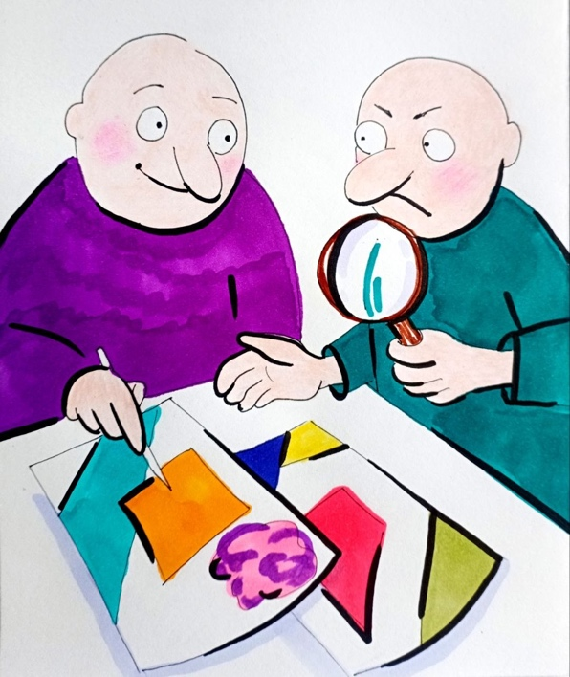
Если собрать всё сказанное в единое целое, становится очевидным: мы
рассматривали не историю церкви. И даже не историю борьбы религий. Перед нами шаг за шагом раскрывалась модель формирования и перехвата управления.
Сначала — внутренний центр, Храм как точка целостности. Затем, его утрата. Появление нормы вместо центра. Далее — вмешательство власти. Фиксация истины через решение. Затем — ортодоксия, как механизм подавления различия. После этого — соборы, как технология производства истины. И наконец — окончательный этап: перенос центра управления внутрь самой системы власти. В этот момент религия перестаёт быть тем, чем она была изначально. Она больше не пространство поиска, не путь, не внутренний акт. Она становится: механизмом закрепления допустимого восприятия, инструментом легитимации решений, каналом управления Мозгом. И именно здесь возникает та формула, к которой мы шли через весь текст: религия → государство → генотипы мозга → управление сознанием → контроль над обществом. Но важно понять главное – это не прошлое, это не «ошибка истории», это работающая модель. Она не исчезла. Она лишь меняет формы. Вчера – это были соборы. Сегодня — институты. Вчера — догматы. Сегодня — идеологии. Вчера — анафема. Сегодня — социальное исключение. Меняется язык. Меняются символы. Но остаётся неизменным: контроль над истиной, как способ управления человеком. И потому всё, что мы рассмотрели, — это только начало. Точка входа. Дальше мы разберём: как формируется идея Третьего Рима, как закрепление нового центра управления, как меняются генотипы мозга и почему человек начинает не искать истину, а принимать её в готовом виде. Как религиозная модель управления переходит в государственную, идеологическую и технологическую и почему в современности, этот механизм достигает своей максимальной эффективности. Потому что главный вопрос остаётся открытым: если истина формируется системой, то где находится сам человек? И способен ли он вообще выйти за пределы той реальности, которая уже задана его Мозгу? Ответ на этот вопрос мы будем искать дальше. В следующих статьях.

Продолжение следует…
Ф. Шкруднев
28 мая 2026 г.

Василий II Тёмный (1415–1462) — великий князь московский (с 1425), сын Василия I и Софьи Витовтовны, внук Дмитрия Донского. Его правление ознаменовалось ожесточенной феодальной войной (1425–1453) за престол, в ходе которой он был ослеплен (1446) Дмитрием Шемякой. Несмотря на это, он удержал власть, укрепил единство Московского княжества, почти ликвидировав мелкие уделы, и подготовил основу для правления Ивана III.
Иов был митрополитом Московским и всея Руси, предстоятелем Русской Православной Церкви с 1587 по 1589 год, и первым патриархом Московским и всея Руси с 1589 по 1605 год.

